Manuel José Ossandón Irarrázabal, Senador de la República, otorga Patrocinio o Adhesión, según corresponda, a la Iniciativa Juvenil de Ley: Academia de preparación Universitaria, presentada por los estudiantes del British College, Región del libertador General Bernardo O`Higgins, en el marco de la versión XI del Torneo Delibera organizado por la Biblioteca del Congreso Nacional.

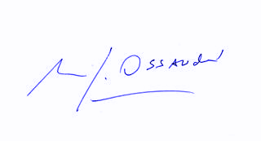
Manuel José Ossandón Irarrázabal
Senador

Valparaíso, 30 de mayo de 2019

